Федеральное государственное бюджетное образовательное учреждение
высшего образования
«РОССИЙСКАЯ АКАДЕМИЯ НАРОДНОГО ХОЗЯЙСТВА
И ГОСУДАРСТВЕННОЙ СЛУЖБЫ
ПРИ ПРЕЗИДЕНТЕ РОССИЙСКОЙ ФЕДЕРАЦИИ»

НИЖЕГОРОДСКИЙ ИНСТИТУТ УПРАВЛЕНИЯ – филиал РАНХиГС

Факультет управления
Кафедра Информатики и информационных технологий
Направление подготовки / специальность: 09.03.03 Прикладная информатика
Направленность (профиль) / специализация: Корпоративные информационные системы управления

ПРАКТИЧЕСКИЕ ЗАДАНИЯ

по дисциплине: | О Основы функционального программирования

АВТОР
Обучающийся 3 курса группы Ик-731
заочной формы обучения
_____________ Соколов Д. А.
(подпись) (фамилия, инициалы)

РУКОВОДИТЕЛЬ
_________________________________________
(ученая степень, ученое звание)
оценка ____________________________________
«_____» __________________ 20____ г.
(дата защиты)
_____________ Гордеев А.Б.
(подпись) (фамилия, инициалы)

Нижний Новгород, 2025 г.

ЗАДАНИЯ К ПРАКТИЧЕСКОЙ РАБОТЕ

1. Составить программу, которая выводит на экран все алфавитно-цифровые последовательности, содержащиеся в файле. Алфавитно-цифровой называется непрерывная последовательность цифр и букв латинского алфавита. Пример: если файл содержит символы asdf-+^&@qwert1y!@# то результатом работы программы должно быть: asdf qwert1y
Перед выполнением данного задания я создал файл pr2-1.txt в той-же директории, где лежит файл pr2-1.hs. Файл имеет следующее содержание (рис.1):
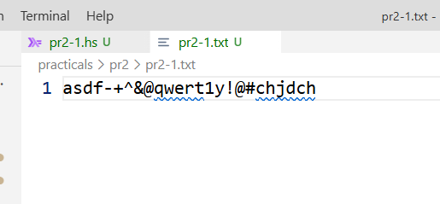
Рис.1 – Файл pr2-1.txt

Затем я написал программу, которая с помощью двух функций выполняет поставленные требования.
Функция которая возвращает только цифры и буквы латинского алфавита (в двух регистрах) (рис.2)
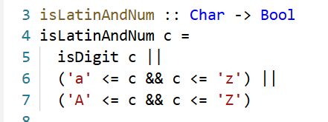
Рис.2 – Функция «isLatinAndNum»
Функция которая выводит только прошедшие проверку символы (рис.3)
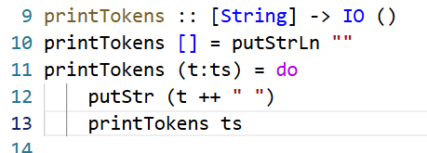
Рис.3 – Функция «printTokens»

Полный листинг программы (рис.4):
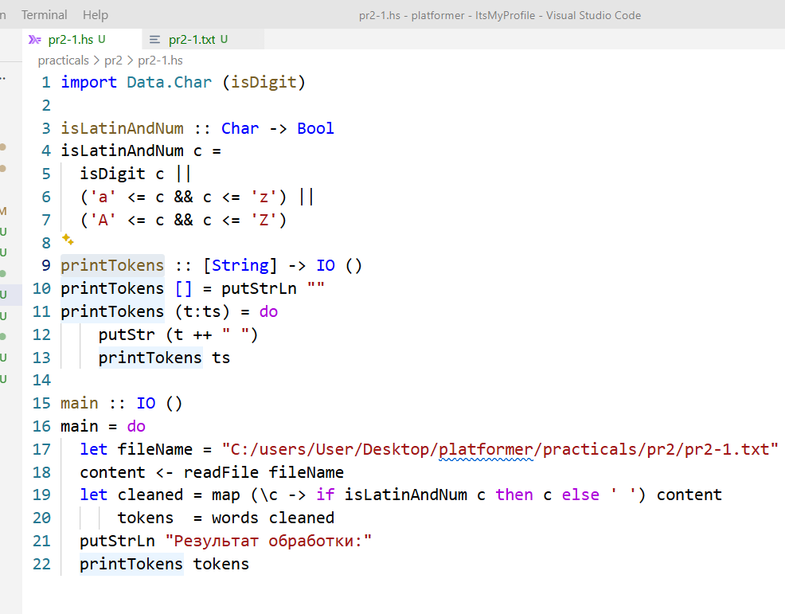
Рис. 4 – Листинг программы

Результат работы программы приведен на рисунке 5.
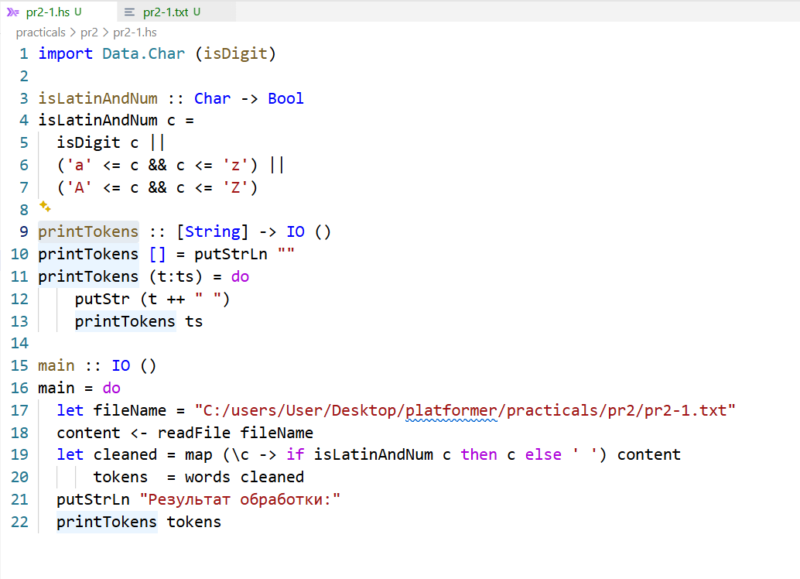
Рис. 5 – Листинг программы

Алгоритм работы:
- В главной функции создается переменная filename – хранит путь к файлу
- В переменную content помещается содержимое файла
- В переменную cleaned помещается новая очищенная строка с пробелами
- В переменную tokens помещается массив строк (words преобразует строку с пробелами в массив строк)
- Вызывается функция printTokens с аргументом tokens и выводит оставшиеся символы через пробел.
Результат работы программы приведен на рисунке 6.
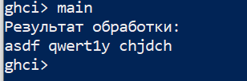
Рис.6 – Результат работы программы
2. Составить программу, принимающую в командной строке имя файла и один из двух символов ’u’ или ’l’. В зависимости от того, какой из символов передан, она преобразует содержимое файла к верхнему или нижнему регистру и выводит на экран.
Для выполнения данного задания я импортировал модули представленные на рисунке 7.
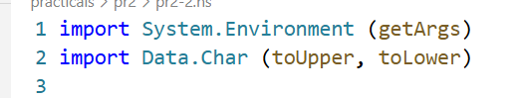
Рис. 7 – Модули

getArgs получает аргументы при запуске из командной строки, например при :main test.txt u – в программе можно будет работать с двумя аргументами, первый будет filename, второй mode (режим верхний, либо нижний регистр )
toUpper и toLower – преобразовывают текст к верхнему и нижнему регистру.
Алгоритм работы программы:
- Получаем в args аргументы с помощью getArgs (filename и mode)
- Обрабатываем с помощью case аргументы
- В переменную контент загружаем содержимое файла по filename
- C помощью вложенного case обрабатываем mode. Если mode = u, то ко всем элементам строки с помощью map применим toUpper, если mode = l, то toLower, во всех других случаях будет ошибка в виде надписи.
- Если неверно указаны аргументы - "Введите команду в формате: ИМЯ_ФАЙЛА РЕЖИМ"
Листинг программы приведен на рисунке 8.
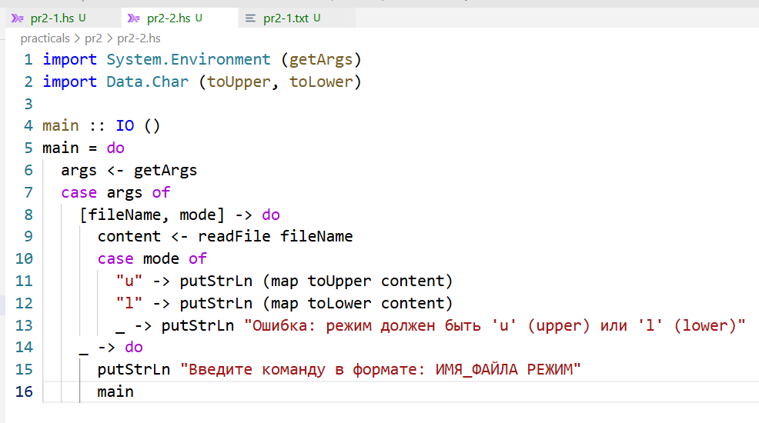
Рис.8 – Листинг программы

Для проверки я запустил программу 4 раза, с разными аргументами и специально допустил ошибки. Использовал файл с предыдущего задания, содержащий набор символов. Результат работы программы представлен на рисунке 9.
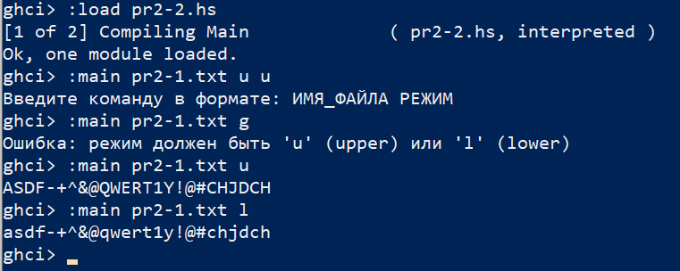
Рис.9 – Результат выполнения

Итог
В ходе практики:
Реализована программа, которая читает файл, выделяет все непрерывные алфавитно-цифровые последовательности (латинские буквы + цифры) и выводит их на экран. Разделители и прочие символы игнорируются.
Реализована программа, которая принимает имя файла и режим u/l, преобразует содержимое файла в верхний или нижний регистр и выводит результат. Также добавлена проверка корректности аргументов командной строки.
В результате закреплены навыки работы с командной строкой, чтения файлов, обработки строк и использования стандартных функций map, words, toUpper, toLower.

